به نام خدا
جدول شماره 2: لیست کتابهای ارزشمند جناب آقای دکتر اباصلت خراسانی
ردیف | نام کتاب | نمایش تصویری | توضیحات | سال انتشار
1 | ارزیابی اثربخشی آموزش های سازمانی (راهنمای عملیاتی) | 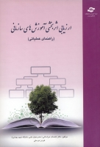 | از جمله یکی از چالش زاترین و بحث برانگیزترین فرایندهای آموزش، ارزیابی اثربخشی آموزش می باشد که اگر به درستی پیش بینی و اجرا نگردد بر فرایندهای آتی آموزش و دیگر تصمیم‌گیری ها آثار سوئی خواهد داشت. بنابراین، پرداختن به موضوع ارزشیابی به صورت علمی بسیار حیاتی است. لذا در کتاب حاضر نگارنده بر این ایده بوده که کتابی که حاصل تجربه خود در آموزش سازمان های دولتی و صنعتی است، را در 9 فصل به زیور طبع بیاراید. | 1391
2 | تکنیک های کاربردی نیازسنجی آموزشی  با تاکید بر الزامات استاندارد بین المللی ISO10015 | 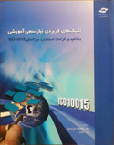 | مطالب این کتاب در چارچوب استاندارد آموزشی ایزو 10015 درپنج فصل تهیه و تنظیم شده است. در فصل اول ابتدا با هدف آشنایی کلان مخاطبان با مباحث استاندارد، توضیحاتی پیرامون ایزو 9000 و الزامات آن ارائه شده است و سپس استاندارد ایزو 10015 مورد بحث و بررسی قرا می گیرد و در نهایت چک لیست ممیزی سیستم آموزشی به منظور استفاده عملیاتی مخاطبان ارائه می شود. فصل دوم اشاره به مباحث نظری مربوط به حوزه آموزش و بهسازی نیروی انسانی با نگاه آندراگوژی دارد. در فصل سوم مفاهیم نظری و مورد نیاز، حوزه نیازسنجی آموزش مورد بحث قرار می گیرد و از این طریق زمینه ای برای ورود به مطالب فصل چهارم ایجاد می نماید. در فصل چهارم تلاش می گردد ضمن معرفی پرکاربردترین روشهای نیازسنجی آموزشی که در سالهای اخیر توسط مولفان این کتاب دنبال شده است، نحوه انجام هر یک از روش ها به همراه فرم ها و پرسشنامه های مدنظر تشریح شود. و نهایتاً در فصل پنجم مختصری پیرامون مباحث برنامه ریزی و اثربخشی آموزشی ارائه می شود. | 1389
3 | استاندرد بین المللی 10015 ISO  - مدیریت کیفیت  - راهنمایی برای آموزش | 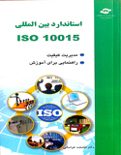 | یکی از لازمه های توانمند سازی و آموزش کارکنان داشتن منشوری علمی و استاندارد در سطح ملی و بین المللی است که همگان با توسل به آن بتوانند خواسته ها و انتظارت خود را استاندارد نمایند. در این میان استانداردهایی در زمینه آموزش و بهسازی منابع انسانی وجود دارد که شاید اولین و جامع ترین این استانداردها، ایزو 10015 باشد. البته باید این آموزش بر همگان به ویژه اصحاب آموزش روشن باشد که ایزو 10015 قصد بر این داشته که رویکردهای افراد و فلسفه آموزش کارکنان را توجیه و تبیین نماید و در این راستا به بعد ابزار و اجزای آموزش نپرداخته است که گاها ازاین منظر نقد هم می شود. لذا کتاب حاضر با ترجمه متن اصلی این استاندارد قصد دارد تا کلیات این استاندارد را به عنوان راهنمایی برای آموزش به مخاطبان و متقاضیان این استاندارد در سازمان ها، معرفی و تشریح نماید. | 1391
4 | آموزش و تشریح استاندارد بین‌المللی 10015 ISO (الزامات، مستندسازی و ممیزی سیستم آموزش) | 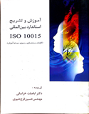 | امروزه مبحث استاندارد نمودن آموزش با توجه به سرمایه گذاری کلان موسسات، سازمان­ ها و شرکت ها اعم از خصوصی و دولتی بر امر آموزش، یکی از ضروریات می­ باشد. در این میان استاندارد ایزو 10015 با یک مطالعه سطحی ممکن است بسیار ساده به نظر آید و این گونه هم هست ولی دنیایی از مفاهیم و مطالب آموزشی در این استاندارد نهفته است. این استاندارد برای ایجاد، اجرا و نگهداری فرایندهای آموزشی سازمان­ ها و شرکت­ها و موسسات بسیار اثربخش خواهد بود به گونه ­ای که با پیاده سازی این استاندارد در فرایندهای آموزش شرکت و سازمان­ ها می ­توان با زبان خارجی خود را همنوا ساخت. لذا کتاب حاضر با ترجمه و تشریح الزامات این استاندارد قصد دارد تا افراد و سازمان­ ها را با کلیات استاندارد 10015 و بندهای مطرح شده در آن آشنا نماید. | 1383
5 | تشریح عناصر و الزامات مدیریت فرایند آموزش: استاندارد بین المللی IWA2-2004 | 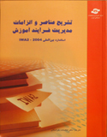 | آموزش فرایندی پیچیده است که چنانچه اعضای آن به درستی و به صورتی نظام مند برنامه ریزی گردد، کارا و اثربخش خواهد بود. لذا وجود رویکرد و نگرش فرایندی به سازمان­ های آموزشی امری ضروری است. این نگرش کمک می کند تا فرایند آموزش را در قالب یک سیستم مدیریت کیفیت( بر مبنای استانداردهای بین المللی) تعریف نموده و الزامات این سیستم را به عنوان خطوط راهنما مورد نظر قرار دهیم. از جمله این موارد می­ توان به تعهد مدیریت در سازمان­ های آموزشی، خط­ مشی کیفی، بهبود مستمر، اقدامات اصلاحی و پیشگیرانه اشاره کرد. لذا کتاب حاضر با ترجمه متن استاندارد IWA2-2004 به عنوان جامع ­ترین استاندارد در زمینه آموزش و بهسازی منابع انسانی به تشریح عناصر و الزامات مدیریت فرایند آموزش بر اساس این استاندارد پرداخته است. | 1386
6 | رهیافتی نو در کار تیمی |  | کتاب حاضر در هشت فصل تنظیم شده است:  در فصل اول به طور گسترده مسائلی در باب تاریخچه، فلسفه و چرایی و حدود و ثغور مفهومی کار تیمی ارائه شده است، فصل دوم به فرایند تشکیل تیم و مراحل تیم­ سازی اختصاص یافته است، در فصل سوم مبانی و ابعاد کار تیمی مورد تجزیه و تحلیل قرار گرفته است، فصل چهارم به انواع تیم اختصاص داده شده است و تقسیم بندی تیم براساس اهداف، ساختار سازمانی، ماهیت کار و زمان صورت گرفته است، فصل پنجم عوامل تسهیل کننده و تحدید کننده کار تیمی را مورد بررسی و کنکاش قرار می­ دهد، در فصل ششم جهت آگاهی بیشتر از مفهوم کار تیمی به صورت عملی وضع موجود شرکت محور سازان در باب کار تیمی به عنوان نمونه انجام آن، بیان شده است، در فصل هفتم درباره فرایند الگوبرداری کار تیمی بحث شده است و در نهایت به منظور تلفیق حوزه نظر و عمل به ارائه یک دستورالعمل کاربردی جهت پیاده سازی کار تیمی در سازمان در فصل هشتم پرداخته شده است. مطالب بیان شده فصول این کتاب رهیافتی نو در باب کار تیمی ارائه می ­دهند که به شناخت مؤثر و مفید از کار تیمی منجر خواهد شد. | 1391
7 | رویکردی جامع به اثربخشی آموزش : راهنمای گام به گام اجرای مدل بازگشت سرمایه (ROI) | 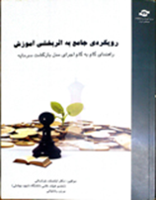 | در میان مدل های متعددی که برای ارزیابی اثربخشی آموزش طراحی و تدوین شده است مدل بازگشت سرمایه(ROI) نسبت به سایر الگوها از جامعیت بیشتری برخوردار بوده و برای دستیابی به آن اطلاعات جامع ­تری نیاز است. براساس تحقیقات صورت گرفته تاکنون اقدامات مؤثری در خصوص محاسبه بازگشت سرمایه درسازمان ­ها و موسسات ایران صورت نگرفته است لذا به ­کارگیری یک مدل جامع برای ارزیابی جامع در تعیین اثربخشی آموزش احساس می ­شود. به همین منظور کتاب حاضر با عنوان رویکردی جامع به اثربخشی آموزش (راهنمای گام به گام اجرای مدل بازگشت سرمایه) در 18 فصل به تشریح این مدل پرداخته شده است که کتاب حاضر می ­تواند مرجعی مناسب برای کلیه سازمان­ ها و موسسات آموزشی، مدیران، کارشناسان، مشاوران و دانشجویان مقاطع مختلف و دانش پژوهان حوزه آموزش در منابع انسانی در جهت پیاده سازی الگوی اثربخشی بر مبنای بازگشت سرمابه(ROI) مورد استفاده قرار گیرد. | 1391
8 | راهنمای طراحی و مدیریت سیستم آموزش کارکنان بنگاه‌های تولیدی و خدماتی | 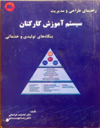 | این کتاب نتیجه الگوبرداری و مطالعه 15 سازمان و شرکت برتر در زمینه آموزش در داخل و خارج از کشور است که می تواند فرایند آموزش کارکنان بنگاه های تولیدی و خدماتی را به صورت سیستمی استاندارد نماید و در 9 فصل تدوین یافته است. فصل اول نتایج آموزش در صنعت بررسی نموده است. در فصل دوم رویکردهای آموزش درکارکنان و به خصوص کشور مالزی و ژاپن تشریح شده است. در فصل سوم به بررسی اهمیتسرمایه گذاری در آموزش پرداخته شده است. فصل چهارم مفاهیم و ساختارهای آموزشکارکنان و همچنین برخی از نشانگرهای فرهنگ آموزش در سازمان مورد بررسی واقع شدهاست. در فصل پنج برنامه ریزی و احرای مدل جامع آموزش و همچنین تصویر جایگاه آموزشدر مدیریت منابع انسانی مطرح شده است. فصل شش کلیاتی در مورد اثربخشی آموزش بیانشده است. در فصل هفتم به بررسی جایگاه آموزش در استاندردهای بین المللی ISO/TS و نقش و اهداف آن در آموزش پرداخته شده است.فصل هشتم تحلیل شاخص های آموزشی مطابق با استاندارهای بین المللیISO (با تاکید بر استاندارد ISOTS و ISO9001) را مورد بررسی قرار دادهاست و نهایتا در فصل نهم رویه های طراحی و مدیریت سیستم آموزش کارکنان تشریح شده است. | 1385
9 | طراحی نظام جامع آموزش با تاکید بر استانداردهای بین المللی 1999/ISO10015 (مورد کاوی سازمان های ایرانی) | 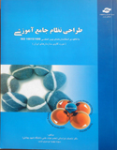 | در این کتاب در دو بخش به طور مجزا به مبانی نظری موضوع مورد بحث و مبانی تجربی آن به عنوان مطالعه موردی و کاربردی پرداخته شده است. بخش نخست مربوط به ضرورت و اهمیت نقش منابع انسانی در توسعه سازمانی، جنبه های گوناگونی از مدیریت و توسعه منابع انسانی و در پی آن ضرورت و اهمیت آموزش کارکنان با یک نگاه از کل به جزء است و همچنین مدل­های مختلف از آموزش کارکنان مطرح شده است. با توجه به محوریت استاندارد بین المللی آموزش ایزو 10015 به عنوان رویکرد قابل استناد در طراحی نظام جامع آموزش در این نوشتار، ضمن معرفی جنبه ­های گوناگون این استاندارد، فرایندهای مربوط به چرخه آموزش در آن به تفکیک مورد بررسی قرار داده شده است. در بخش دوم سعی شده است تا ضمن معرفی عملکرد نظام آموزش واحد منابع انسانی دانشگاه ایالتی اوهایو که مبتنی بر رویکرد استانداد ایزو 10015 می ­باشد، به تشریح پیرامون نحوه استقرار و پیاده سازی نظام جامع آموزش با رویکرد ایزو 10015 در سازمان SB که یک سازمان خدماتی در داخل کشور می ­باشد بپردازیم که با استفاده از مدل پیشنهادی در این نوشتار انجام شده است و به عنوان یک مطالعه موردی برای کاربران قابل استفاده می باشد. | 1392
10 | آموزش عالی عصر مجازی |  | این کتاب شامل مجموعه مقالات به مناسبت دومین همایش آموزش الکترونیکی و با حمایت شورای عالی اطلاع رسانی کشور منتشر شده است. بخش اعظم مقالات برگرفته از یا ترجمه مستقیم متون کتاب «به سوی مجازی شدن آموزش باز و از راه دور» می‌باشد که گفتار چهارم از بخش سوم کتاب با موضوع آموزش در قرن21 :یادگیری به موقع و سروقت به قلم کارلوس کروز لیمون و ترجمه اینجانب صورت گرفته است. این کتاب به طور خلاصه به بحث انعطاف پذیری زمان و مکان، کاربرد فناوری آموزشی و الگوهای آموزشی پرداخته است.
11 | نیازسنجی آموزشی (استراتژی و راهبردهای عملیاتی)  راهبردها و استراتژی‌های نیازسنجی آموزشی | 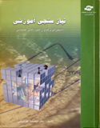 | هدف این کتاب ارائه دانش جامع در زمینه نیازسنجی آموزشی می‌باشد که سعی شده با معرفی مد‌ل‌ها، روش‌ها و تکنیک ها، این مهم حاصل آید. هدف دیگر افزایش مهارت کاربردی مدیران و کارشناسان آموزش در خصوص فرایند نیازسنجی آموزشی است به گونه ­ای که بتوانند مفاهیم نیازسنجی آموزشی را در عمل به کارگیرند که در 5 فصل به شرح زیر تدوین شده است.  · فصل اول : مدیریت منابع انسانی در سازمان­ ها  · فصل دوم : آموزش و بهسازی منابع انسانی  · فصل سوم : نیازسنجی آموزشی  · فصل چهارم: ارزشیابی آموزشی  · فصل پنجم: روش های متداول نیازسنجی در شرکت‌ها و سازمان‌های ایرانی | 1386
12 | مربی گری در آموزش و بهسازی منابع انسانی | 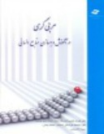 | مربی‌گری یکی از روش‌های آموزش کارکنان است که همانند دیگر روش‌های آموزشی برای رشد و بالندگی نیروی انسانی مورد استفاده قرار می‌گیرد. در حال حاضر حداقل نیمی از 1000 شرکت برتر و پیشرو دنیا مربی‌گری را به اشکال مختلف برای کارکنانشان فراهم می‌آورند. سازمان‌ها از مربی‌گری بعنوان روشی جهت مقابله با چالش‌های پیش‌رویشان و پاسخ دادن به تقاضاهای موجوداستفاده می‌کنند چرا که مربی‌گری روشی است که در آن نیازی نیست فرد از محیط کارش جدا گردد، بلکه اساساً روشی است که فرد در حین انجام کار و وظیفه خود آموزش می‌بیند از این رو سازمان‌ها به دنبال آنند تا با بهره‌گیری از این روش آموزشی، نیروی انسانی خود را توانمندتر ساخته و به بهبود عملکرد فردی و سازمانی و کسب مزیت رقابتی نائل آیند.  کتاب حاضر متشکل از هشت فصل تحت عناوین "مفاهیم و کلیات آموزشی وبهسازی"، "مربی گری در آموزش و بهسازی"، "اهمیت و ضرورت مربی گری"، "ویژگی ها، اصول و حوزه های مربی گری"،"شرایط والزامات مربی گری"، "فرایند مربی گری"، "مزایا و موانع مربی گری" و "سنجش تاثیرات مربی گری" می باشد. این کتاب تلاش کرده است تا مروری بر مربی‌گری داشته و زمینه‌ای را برای بکارگیری و استفاده هر چه بیش‌تراز این روش در فعالیت‌ های آموزش و بهسازی منابع انسانی فراهم آورد. امید است اثرحاضر بتواند گامی کوچک در اثربخشی هر چه بیش‌تر فعالیت‌ ها و اقدامات آموزش و بهسازی نماید. | 1395
13 | استاندارد بین‌المللی ایزو 29990: خدمات یادگیری برای آموزش کارکنان و آموزش غیررسمی - الزامات اساسی برای ارائه‌دهندگان خدمات آموزشی | 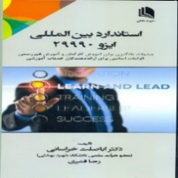 | نیروی انسانی سازمان ها، مهم ترین ، با ارزش ترین و شریف ترین دارایی یک سازمان به شمار می آید و بر همگان روشن و آشکار می باشد که توسعه و تعالی سازمان ها به نیروی انسانی آن سازمان، بستگی دارد. هرچه نیروی انسانی سازمان خلاق، نوآورتر و توانمندتر باشد، دستیابی به اهداف، سهل الوصول تر خواهد بود. از سوی دیگر، اگر سازمان ها بخواهند همگام با تحولات جهانی و پیشرفت تکنولوژی حرکت کنند، نیاز دارند که نیروی انسانی خود را به دانس روز و مهارت های مورد نیاز، مجهزترکنند. یکی از راههای اصلی نیل به این هدف، توسل به آموزش کارکنان مطابق با استانداردهای بین المللی می باشد. از جمله استانداردهایی که در زمینه آموزش، تدوین گردیده است، استاندارد بین المللی ایزو 29990 می باشد.  استاندارد بین المللی ایزو 29990 جدیدترین استانداردی است که در حوزه آموزش تدوین گردیده است. این استاندارد بین المللی علاوه بر توجه به فرایند آموزش، به فرایند مدیریت منابع انسانی، مدیریت مالی و مدیریت ریسک و.. نیز توجه می کند.  کتاب حاضر استاندارد بین المللی است که در زمینه خدمات یادگیری برای آموزش کارکنان وآموزش غیر رسمی و الزامات اساسی برای ارائه دهندگان خدمات آموزشی مطالبی را ارائه می دهد. این کتاب قصد دارد تا کلیات این استاندارد را به عنوان راهنمایی برای آموزش به مخاطبان و متقاضیان این استاندارد در سازمان‌ها، معرفی نماید. | 1393
14 | برنامه ریزی استراتژیک در آموزش و بهسازی منابع انسانی |  | دوام و بقای سازمان ها به آموزش کارکنان آن سازمان بستگی دارد . کارکنان آموزش دیده و توانمند، نقش محوری را در رشد و پیشرفت سازمان ها ودستیابی به اهداف سازمان دارند . آموزش کارکنان باید بخش مهمی از فرایند برنامه ریزی باشد، زیرا موفقیت یا شکست تمام فعالیت های سازمان معطوف به توانایی های کارکنان است. از این رو برنامه ریزی استراتژیک در آموزش و بهسازی منابع انسانی بیش از پیش ضرورت می یابد. لذا کتاب حاضر با عنوان « برنامه ریزی استراتژیک در آموزش و بهسازی منابع انسانی » می تواند برای برنامه ریزان و دست اندرکاران آموزش سازمان ها، راهگشای عمل باشد. | 1393
15 | آموزش و بهسازی در مدیریت پروژه | 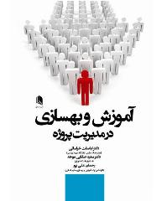 | در جوامع در حال تحول از ابزارهای که در سرعت بخشیدن به برنامه ها و طرح ها و نیز کاهش هزینه و زمان آنها تأثیر گذار است، اجرای برنامه در چارچوب پروژه است. مدیران پروژه به عنوان افرادی که بخش زیادی از وقت خود را در تیم های چند منظوره و چندوجهی سپری می کنند در واقع بخشی از حافظان و عاملان ثروت ملل هستند و این مسئولیت از طرف صاحبان ثروث های عمومی و خصوصی به آن ها واگذار شده است.  مدیران پروژه باید علاوه بر هدایت رفتار افراد پروژه باید بتوانند مراودات بین گروهها را نیز هدایت و هماهنگ کنند. زیرا رمز موفقیت یا شکست پروژه بستگی به نوع رفتار افراد عضو در گروههای موجود در آن دارد. از این رو، آموزش سازمانی به منزله ی عامل مهم و تأثیرگذار در تحقق اهداف مدیریت پروژه قلمداد می شود. کتاب حاضر که با عنوان «آموزش و بهسازی درمدیریت پروژه» تألیف گردیده است به بررسی جایگاه آموزش و بهسازی سازمانی در مدیریت پروژه و معرفی مدل ها، روش ها و تکنیک های مناسب در هریک از فرایندهای آموزش (نیازسنجی، طراحی، اجرا و ارزشیابی) متناسب با ماهیت مدیریت پروژه می پردازد. امید است اثر حاضر بتواند راهگشای عمل مدیران پروژه در هدایت و مدیریت پروژه در سازمان ها باشد. | 1395
16 | مدل تعالی آموزش و توسعه منابع انسانی (ایران) | 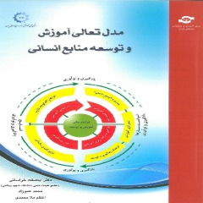 | بیش از یک دهه از ورود مدل های تعالی به کشور وکاربست آن در سازمان های ایرانی می گذرد. اصلی ترین کارکردهای مدل تعالی را می توان؛ ارزیابی نقاط قوت و بهبود سازمان، ترسیم تصویر کلان رشد و پیشرفت سازمان، تسهیم نتایج و دستاوردهای سازمان های در مسیر توسعه با یکدیگر، ترسیم تصویر کلان قوت و ضعف حوزه های مختلف سازمان در سطح ملی و... دانست. آن چه امروز به عنوان یافته از یک دهه استقرار مدل های تعالی سازمانی می توان نتیجه گرفت، توان مطلوب این مدل ها برای ارزیابی کلان و نظام مند بخش های مختلف سازمان و ناتوانایی نسبی آنها در ارزیابی عمیق حوزه های تخصصی است. کتاب حاضر با عنوان «تعالی آموزش و توسعه منابع انسانی» در سه بخش و نه فصل تدوین شده است. | 1396
17 | دستنامه ی مدیریت استراتژیک آموزش سازمانی | 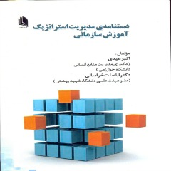 | بررسی سیستم های آموزشی بسیاری از سازمان های کشور نشان می دهد که یکی از دلایل اصلی نامؤثر بودن اقدامات آموزشی، فقدان کلان اندیشی های آموزشی مدون و مورد تأییدی است که جهت فعالیت ها را در یک افق زمانی مشخص و درچارچوب اهداف سازمان نشان دهد. لذا به نظر می رسد یکی از اقدامات زیر بنایی بسیار مهم در زمینه تولید اثربخشی و بهره وری بیشتر سیستم های آموزشی توجه به مدیریت استراتژیک آموزشی می باشد. لذا کتاب حاضر نیز با این رویکرد و درچارچوب ادبیات مدیریت استراتژیک سازمانی و منابع انسانی در سه فصل به شرح زیرتنظیم شده است:  فصل اول: آسیب شناسی سیستم های آموزش کشور  فصل دوم: مدیریت استراتژیک آموزش سازمانی  فصل سوم: نتایج فرایند مدیریت استراتژیک آموزش در شرکت البرز | 1395
18 | تکنولوژی عملکرد انسانی(HPT) مبانی و اصول | 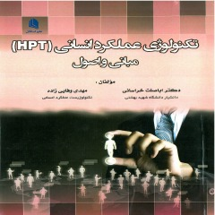 | تکنولوژی عملکردانسانی(HPT) حوزه ای کاربردی و حرفه ای می باشد که هدف اصلی آن مهندسی سیستم های سازمانی در راستای بهبود عملکرد کارکنان و سازمان می باشد. HTP حرفه ای است که طی نیم قرن گذشته در نتیجه تلفیق حوزه ­هایی چون روانشناسی، ارتباطات، علوم اطلاعات، اقتصاد، تکنولوژی آموزشی، توسعه منابع انسانی، توسعه سازمانی، علم ارگونومی و سنجش و اندازه گیری شکل گرفته است. امروزه HPT به عنوان ابزاری مناسب جهت دستیابی به عملکرد بهتر در سازمان های مختلف مورد استفاده قرارمی گیرد.  بر این اساس و درنظرگرفتن این موضوع که مفهوم تکنولوژی عملکرد انسانی پیش و بیش از هر جای دیگر،در انجمن بین ­المللی بهسازی عملکرد(ISPI) و انجمن توسعه استعداد(ATD) مورد مطالعه و بررسی قرار گرفته است، کتاب حاضر تلاش دارد تا با مبنا قرار دادن مدل های HPT این دو مؤسسه به معرفی و بررسی منابع و اجزاء مفهوم تکنولوژی عملکرد انسانی بپردازد. | 1395
19 | کاربرد تکنیک تجزیه و تحلیل خطا و اثرات آن (FMEA) در فرایند آموزش و توسعه منابع انسانی | 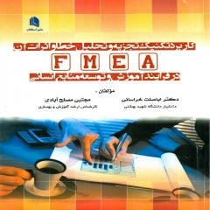 | از روش های سودمندی که برای ارزیابی خطاها وجود دارد می توان به روش تجزیه و تحلیل شکست وعوامل شکست و آثار آن اشاره کرد، که از ابزارها و تکنیک های مناسب برخوردار است وبه کارگیری صحیح و استفاده شایسته از این ابزارهای راه رسیدن به اهداف مدیریت کیفیت را هموارتر می سازد. با کمک FMEA می توان تمامی مشکلات را از مرحله نیازسنجی تا مرحله ارزشیابی شناسایی و پیشگیری کنیم تا سازمان یا شرکت در این فرایند متحمل ضرر و زیان نگردد. یکی از عوامل موفقیت این تکنیک اجرای آن است، این تکنیک برای آن طراحی شده است که یک اقدام قبل از واقعه باشد نه یک تمرین بعد از آشکار شدن مشکلات، بر این اساس هدف اجرای FMEA جستجو تمام مواردی است که باعث شکست یک محصول یا یک فرایند می شودلذا واحد آموزش با بهره گیری از این تکنیک می تواند از خطاهای ممکن در نیازسنجی،طراحی، اجرا و ارزشیابی پیشگیری نماید. | 1395
20 | ارزیابی عملکرد کارکنان | 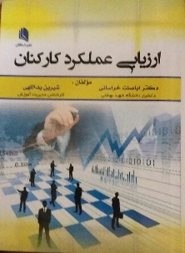 | بدون تردید منابع انسانی مهم ترین و باارزش ترین عوامل تولید هستند که به کمک وسائل و امکانات مادی به اهداف و خواسته‌های سازمان که همانا تولید محصولات (کالا یا خدمات) می‌ باشد جنبه تحقق می‌بخشند. نیروی انسانی متعهد در یک سازمان با کردار و اعمال خویش و اتخاذ تصمیمات صحیح و بموقع، می‌تواند زیان‌های مادی را به زودی جبران و تأمین کند و در واقع همواره برای سازمان ارزش اضافی و ثروت و فایده ای ایجاد نماید و بر سرمایه­ های مادی سازمان بیافزاید. از این رو ارزیابی عملکرد کارکنان وظیفه ‌ای ضروری و انکارناپذیر در زمینه سنجش پیشرفت افراد در مسیر نیل به اهداف و مأموریت‌های سازمانی می‌باشد. ارزیابی عملکرد موجب آگاهی و بازخورد شده و نقاط قوت و ضعف عملکرد و موقعیت سازمان در محیط پرتلاطم و پر از تغییرات محیطی را تعیین خواهد کرد. کتاب حاضر که باعنوان « ارزیابی عملکرد کارکنان» تألیف گردیده است تلاش دارد تا ضمن برشمردن جایگاه و اهمیت منابع انسانی در سازمان‌ها به بررسی مفهوم و ماهیت مدیریت و ارزیابی عملکرد و روش‌های ارزیابی عملکرد کارکنان بپردازد. امید است که اثر حاضر بتواند راهگشای عمل مدیران و کارشناسان درمدیریت و ارزیابی عملکرد کارکنان سازمان‌ها باشد. | 1395
21 | ارزشیابی آموزشی (از تئوری تا عمل) | 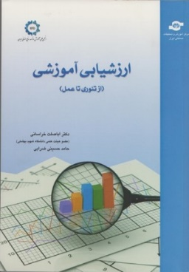 | این کتاب با همت دکتر اباصلت خراسانی و آقای حامد حسینی ضرابی در 9 فصل و 351 صفحه تالیف شده است که شرح دقیق مطالب آن عبارتند از:  مفاهیم  آموزش اثربخش  ارزشیابی  ارزشیابی از گذشته تا امروز  تدوین طرح ارزشیابی  الگوی ارزشیابی سیپ  الگوی ارزشیابی کرک پاتریک  نقد و بررسی الگوی ارزشیابی کرک پاتریک  سیستم انتقال یادگیری هالتون | 1393
22 | آموزش و توسعه | 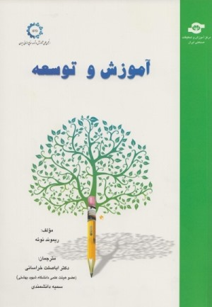 | این کتاب به تایف آقای ریموند نوئه می باشد که با همت آقای دکتر اباصلت خراسانی و خانم سمیه دانشمندی در 4 فصل و 237 صفحه ترجمه شده است و شرح دقیق مطالب آن عبارتند از:  مسائل خاص در آموزش و توسعه کارکنان  حرفه و مدیریت حرفه  چالش های ویژه در مدیریت حرفه ای  آینده آموزش و توسعه | 1393
23 | یادگیری موبایلی پارادایم جدیدی در یادگیری مجازی | 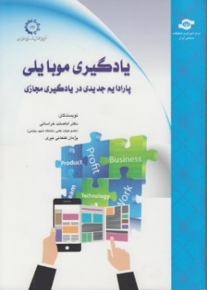 | این کتاب با همت آقای دکتر اباصلت خراسانی و آقای پژمان کنعانی نیری در 13 فصل و 203 صفحه تألیف شده است و شرح دقیق مطالب آن عبارتند از:  1. آموزش و یادگیری  2. یادگیری الکترونیکی  3. یادگیری موبایلی  4. تاریخچه یادگیری موبایلی  5. تعاریف و ویژگی‌های یادگیری موبایلی  6.عناصر و ویژگی‌های اساسی یادگیری موبایلی  7. نقاط تفاوت یادگیری موبایلی از یادگیری الکترونیکی  8. وسایل فنی مورد استفاده در یادگیری موبایلی  9. چارچوب یادگیری موبایل  10. کارکردهای یادگیری موبایلی  11. یادگیری موبایلی به عنوان یادگیری مادام العمر  12. کاربردها، مزایا و چالش های بالقوه یادگیری موبایلی  13. پیاده سازی یادگیری موبایلی | 1395
24 | زبان واسط آموزش و بین المللی شدن آموزش عالی | 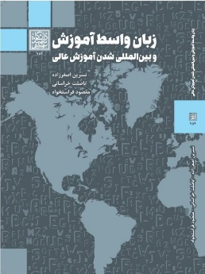 | کتاب «زبان واسط آموزش و بین المللی شدن آموزش عالی» توسط سه استاد دانشگاه شهید بهشتی، دکتر نسرین اصغرزاده، دکتر اباصلت خراسانی، و دکتر مقصود فراستخواه، تالیف و توسط انتشارات دانشگاه شهید بهشتی به چاپ رسید. مؤلفان در کتاب حاضر تلاش کرده‌اند ضمن آشنا ساختن خوانندگان با پدیده بین المللی شدن و ابعاد گوناگون آن، روند و تجربیات بین‌المللی‌شدن را در کشورهای موفق بررسی کنند و با نگاهی بی‌طرفانه در خصوص استفاده از زبان واسط در آموزش عالی تأمل کنند. در نهایت سعی شده است خوانندگان با وضعیت موجود در ایران و مسیرِ طی‌شده در راستای بین‌المللی‌شدن آشنا شوند. در این کتاب میخوانیم:  مطالعات این حوزه نشان می‌دهد که زبان انگلیسی با ظهور قدرت نظامی و سیاسی انگلستان در قرن‌های 17 و 18، و پس از جنگ جهانی دوم نیز به‌دلیل قدرت اقتصادی و صنعتی کشورهای انگلستان و امریکا، به‌عنوان زبان بین‌الملل گسترش یافت و اکنون بیش از دوسِوم مردم دنیا دوزبانه‌اند. کاربرد این زبان در دنیا به‌حدی افزایش یافته است که در‌حال‌حاضر شمار افرادی که به زبان انگلیسی صحبت می‌کنند، دوبرابر کسانی است که زبان مادری‌شان انگلیسی است. | 1399
25 | یادگیری و توسعه | 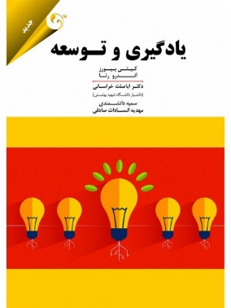 | کتاب یادگیری و توسعه در ده فصل به شرح زیر نگاشته شده است:  فصل اول: توسعه و پرورش خود به عنوان یک متخصص کارآمد در زمینه یادگیری و توسعه  فصل دوم: شناخت سازمان ها و نقش یادگیری و توسعه  فصل سوم: گردآوری، تجزیه و تحلیل و به کارگیری اطلاعات یادگیری و توسعه  فصل چهارم: تحلیل نیازهای یادگیری  فصل پنجم: طراحی فعالیت های یادگیری و توسعه  فصل ششم: اجرای فعالیت های یادگیری و توسعه  فصل هفتم: ارزشیابی فعالیت های یادگیری و توسعه  فصل هشتم: توسعه مهارت های مربی گری در محیط کار  فصل نهم: توسعه مهارت های منتورینگ در محیط کار  فصل دهم: مروری بر مفاهیم کلیدی | 1395
26 | بین المللی سازی آموزش عالی |  | در این نوشتار تلاش شده است در وهلۀ نخست به تفصیل در زمینۀ بینالمللی سازي آموزش عالی بحث و به طور تخصصی بـه سـه حـوزة بـین المللـی سـازي برنامـۀ درسـی، تحـرك علمـی بین المللی و آموزش عالی فرامـرزي توجـه شـود. بـر ایـن اسـاس بـه شـرح فصـل هـاي کتـاب میپردازیم.  در فصل یک تعاریف جهانی شدن، ارتباط جهانی شدن با آموزش عـالی و بـین المللـی سـازي آموزش عالی، انواع بین المللی سازي آموزش عالی، دلایـل، رویکردهـا، راهبردهـا، ابعـاد، اَشـکال، مدلها، ذینفعان، پیامدها و سنجش بین المللی سازي آموزش عالی ارائه شده است.  در فصـل 2 تعـاریف، انـواع، فراینـد، دلایـل، رویکردهـا، چـارچوب مفهـومی، چـالشهـاي بینالمللیسازي برنامۀ درسی در دانشگاههاي پیشرو بیان شده است.  در فصل 3 سیر تاریخی تحرك علمی بینالمللـی در دوران گریکـو ـ رومـن، تحـرك علمـی بینالمللی در دوران عباسیان، سدههاي میانه، سدههاي پانزده تـا هجـده مـیلادي، اواخـر سـدة نوزدهم و اوایل سدة بیستم، تحرك علمی بینالمللی از جنـگ جهـانی دوم تـا فروپاشـی اتحـاد جماهیر شوروي و از فروپاشی اتحاد جماهیر شوروي تا کنون ارائه شده است.  در فصل 4 سیر تحول، تعاریف، دلایل، اَشکال، رویکردها، نسلهاي آموزش فرامرزي (تحرك دانشجو، تحرك برنامه و قطبهاي آموزشی) ارائه شده است.  در فصل 5 تاریخچۀ آموزش عالی بین المللی در ایران، بـین المللـی سـازي آمـوزش عـالی در اسناد بالادستی و پژوهشهاي داخلی مرتبط با بین المللی سازي آموزش عالی ارائه شده است. به این کتاب میتوان به مثابه راهنماي عمل براي بین المللی سازي آموزش عالی توجـه کـرد. مطالعۀ آن نیز به دانشجویان، پژوهشگران، مدیران دانشگاهی و دیگـر دسـت انـدرکاران آمـوزش عالی توصیه میشود. همچنین، نگارنده از پیشنهادها، انتقادها و نکته هـاي اصـلاحی خواننـدگان گرامی که موجب بهبود کیفیت این اثر خواهد شد، استقبال میکند. | 1397
27 | برنامه درسی محیط کار | 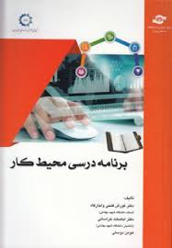 | کتاب برنامه درسی محیط کار با همت آقای دکتر کوروش فتحی واجارگاه و آقای دکتراباصلت خراسانی و آقای هومن دوستی در 14 فصل و 205 صفحه تألیف شده است و شرح دقیق مطالب آن عبارتند از:  1-مفهوم یادگیری در محیط کار  2-مفهوم برنامه درسی در محیط کار  3-تسهیل کننده ها،راهبردها و موانع اجرای برنامه درسی محیط کار  4-عناصر برنامه درسی محیط کار  5-سناریوها و جهت گیری ها در برنامه درسی محیط کار  6-به سوی نظریه ای توصیفی در آموزش و بهسازی؛گفتمان های برنامه درسی محیط کار  7-مقدمه ای بر آموزش مبتنی بر بالندگی(CBT)  8-الگوی دیکوم (DACUM) راهنمای تدوین یک برنامه درسی محیط کار  9-الگوهای مفهومی برنامه درسی محیط کار  10-استانداردها ی برنامه درسی محیط کار  11-مدل ها و جوایز تعالی برنامه درسی محیط کار  12-رهیافت های مبتنی بر فناوری و اطلاعات  13-رهیافت های مبتنی بر فردی سازی یادگیری  14-رهیافت های مبتنی بر شبکه سازی و تسهیم یادگیری | 1396
28 | رویکردهای نو در آموزش و توسعه منابع انسانی | 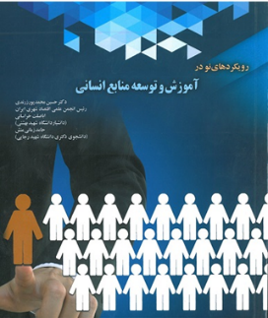 | کتاب رویکردهای نو در آموزش و توسعه منابع انسانی به تألیف دکتر حسین محمدپور زرندی، دکتر اباصلت خراسانی و حامد زمانی منش توسط انتشارات آفتاب اندیشه به چاپ رسیده است. فصول این کتاب عبارت اند از:  فصل اول: آموزش سازمانی  فصل دوم: مدیریت استعداد در سازمان  فصل سوم: فن آوری های نوین در سازمان  فصل چهارم: کارراهه شغلی  فصل پنجم: مربی گری در سازمان  فصل ششم: منتورینگ در سازمان | 1396
29 | مدیریت منابع انسانی | 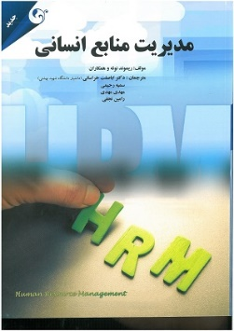 | مدیریت منابع انسانی رشته پنهان – آشکار مجموعه فعالیت هایی است که حیات سازمانی یک مجموعه را شکل می دهد، پیش و پس می برد و با اثرگذاری بر عوامل پیرامونی و تأثیرپذیری از آن، موفقیت یا شکست سازمان را موجب می شود. پرداختن به همه ابعاد مدیریت انسانی کاری بس دشوار است و همین امر مترجمان کتاب حاضر را بر آن داشت تا کتاب مدیریت منابع انسانی ترجمه شود. کتاب حاضر توسط ریموند نوئه و همکاران نگاشته شده و توسط دکتر خراسانی و همکاران ترجمه گردیده است. فصول کتاب عبارت اند از:  فصل اول: مدیریت منابع انسانی  فصل دوم: روندها در مدیریت منابع انسانی  فصل سوم: ایجاد فرصت استخدام برابر و محیط کار ایمن  فصل چهارم: تجزیه و تحلیل کار و طراحی شغل  فصل پنجم: برنامه ­ریزی و استخدام منابع انسانی  فصل ششم: انتخاب کارکنان و قرار دادن آنها در شغل  فصل هفتم: آموزش کارکنان  فصل هشتم: مدیریت عملکرد کارکنان  فصل نهم: توسعه کارکنان جهت موفقیت در آینده  فصل دهم: انفصال و ابقای کارکنان  فصل یازدهم : ایجاد ساختاری برای پرداخت  فصل دوازدهم: پذیرش مشارکت کارکنان از طریق پرداخت  فصل سیزدهم: تأمین مزایای کارکنان  فصل چهاردهم: مذاکره جمعی و روابط کارگری  فصل پانزدهم: مدیریت جهانی منابع انسانی  فصل شانزدهم: ایجاد و نگهداری سازمان ­های با عملکرد بالا | 1396
30 | برون سپاری آموزش و بهسازی منابع انسانی | 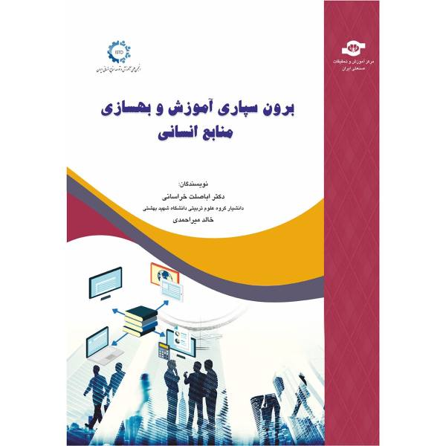 | کتاب برون سپاری آموزش و بهسازی منابع انسانی با همت آقای دکتر اباصلت خراسانی و آقای خالد میر احمدی در 11 فصل و 345 صفحه تألیف شده است و شرح دقیق مطالب آن عبارتند از:  1-کلیات  2-چالش های برون سپاری آموزش  3-قرآیند برون سپاری آموزش  4-برون سپاری؛یک مدل کسب وکار و اقتصادی  5-شناسایی نیازها  6-ارزیابی ظرفیت و قابلیت  7-انتخاب شرکت برون سپاری  8-عقد قرارداد  9-شروع  10-مدیریت رابطه  11-اتمام قرارداد | 1396
31 | برترین تجارب آموزش و توسعه کارکنان 1396 | 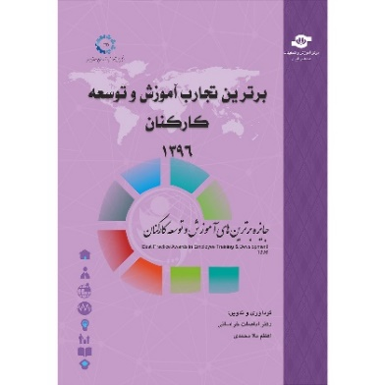 | کتاب برترین تجارب آموزش و توسعه کارکنان 1396 باهمت آقای دکتر اباصلت خراسانی و خانم اعظم ملا محمدی در 22 نگاشت و 222 صفحه گردآوری و تدوین شده است و شرح دقیق مطالب آن عبارتند از  نگاشت اول:از نیازسنجی تا ارزیابی اثربخشی دوره آموزش کشوری قوانین و مقررات استخدامی ویژه کارشناس منابع انسانی نظام سلامت کشور در وزارت بهداشت،درمان و آموزش پزشکی کشور در بانک انصارISO29990  نگاشت دوم: عارضه یابی و آسیب شناسی حوزه آموزش جهت استقرار استاندارد  نگاشت سوم: طراحی مبدل بومی "سنجش رضایت و اشتیاق شغلی کارکنان "در شرکت فولاد مبارکه اصفهان  نگاشت چهارم: استقرار مدیریت و برنامه ریزی استراتژیک حوزه آموزش و توسعه در شرکت ایران خودرو دیزل  نگاشت پنجم: توسعه کمی و کیفی آموزش پرسنل با محوریتا انطباق بر ویژگی های بافت شهری مناطق عملیاتی در سازمان آتش نشانی وخدمات ایمنی  نگاشت ششم: ایجاد کانون ارزیابی و توسعه مدیران (کلینیک مدیریت) در شرکت ­مادر تخصصی توانیر  نگاشت هفتم: طراحی و استقرار جایزه برترین های یادگیری و توسعه در شرکت فولاد اکسین  نگاشت هشتم: استقرار سیستم یادگیری الکترونیکی در شرکت ایران خودرو  نگاشت نهم: مدل ارزیابی فرآیند آموزش در سازمان صنایع دفاع  نگاشت دهم: تدوین برنامه راهبردی واحد آموزش و توسعه در سازمان فرهنگی هنری شهرداری تهران  نگاشت یازدهم: نیاز سنجی آموزشی بر اساس مدل دیکوم در بانک انصار  نگاشت دوازدهم: جهش عملیاتی از مدیریت آموزش به مدیریت یادگیری از طریق استقرار استاندارد ایزو 29990:2010در شرکت فولاد اکسین خوزستان  نگاشت سیزدهم: طراحی الگوی بومی نیازسنجی آموزشی با رویکرد تلفیقی در شرکت ایران خودرو دیزل  نگاشت چهاردهم: مدل راهبری و کنترل استراتژیک مدیریت منابع انسانی در سازمان های هولدینگ (با تاکید بر استقرار مجمع ادواری)  نگاشت پانزدهم: نیازسنجی آموزشی کارکنان فنی ادارات کل در سازمانن انتقال خون ایران  نگاشت شانزدهم: راه اندازی طرح خانه آرام من در شرکت فولاد اکسین خوزستان  انگاشت هفدهم: استقرار باشگاه مدرسان همکار IDK در شرکت ایران خودرو دیزل  نگاشت هجدهم: بازگشت سرمایه آموزش در بانک انصار  نگاشت نوزدهم: ارزیابی و استخدام کارشناس با رویکرد کانون ارزیابی شایستگی در شرکت فولاد مبارکه اصفهان  نگاشت بیستم:اجرای طرح جانشین پروری در سازمان صنایع دفاع  نگاشت بیست و یکم: طراحی،تدوین و ترسیم مدل شایستگی با هدف ارزیابی و توسعه شایستگی مدیران معاونین منطقه در بانک سپه  نگاشت بیست و دوم: تدوین پودمان های تخصصی حوزه نیشکر در موسسه تحقیقات و آموزش توسعه نیشکر و صنایع جانبی خوزستان | 1396
32 | رويكردي نو به آموزش غيرحضوري | 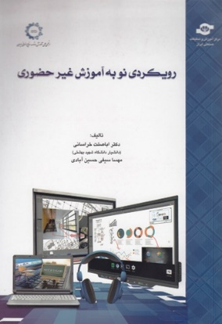 | فصل اول: آموزش  آموزش بزرگسالان  ویژگی آموزش بزرگسالان  آموزش سازمانی  فصل دوم: آموزش غیرحضوری  محیط یادگیری الکترونیکی  زیرساخت های ضروری  طراحی برنامه  فصل سوم: انواع آموزش غیرحضوری  آموزش و یادگیری از راه دور  یادگیری و آموزش الکترونیکی  یادگیری سیار  فصل چهارم: رسانه های آموزش غیرحضوری  رسانه آموزشی  انتخاب رسانه های آموزشی  بسته آموزشی  فصل پنجم: روش های آموزش غیرحضوری  یادگیری تلفیقی  یادگیری شبکه ای  یادگیری ویدئویی  فصل ششم: مزایا و معایب آموزش غیرحضوری  اهمیت و ضرورت به کارگیری آموزش غیرحضوری برای کارکنان  مزایا و فایده های آموزش غیرحضوری  محدودیت و موانع سر راه آموزش غیرحضوری | 1397
33 | راهنمای تدوین برنامه استراتژیک آموزش | 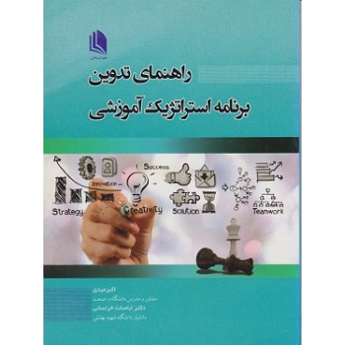 | کتاب راهنمای برنامه استراتژیک آموزش از انتشارات علم استادان در آبان ماه 1396 منتشر شد. در این کتاب آقایان اکبرعیدی و اباصلت خراسانی تلاش کرده اند فرآیند تدوین استراتژی های آموزشی را بصورت کاملا عملیاتی تبیین نمایند. | 1397
34 | منتورينگ در آموزش عالي؛ مكانيزمي براي بالندگي اعضاي هيئت علمي |  | فهرست مطالب كتاب  فصل اول: مفاهيم و كليات بالندگي اعضاي هيئت علمي  فصل دوم: مفاهيم و كليات منتورينگ  فصل سوم: اهميت منتورينگ در آموزش عالي  فصل چهارم: رويكردها و اهداف منتورينگ  فصل پنجم: ساختار رابطه منتورينگ  فصل ششم: مهم ترين ملاحظات در زمينه منتورينگ اعضاي هيئت علمي  فصل هفتم: مزايا و موانع منتورينگ  فصل هشتم: مروري بر برنامه منتورينگ اعضاي هيئت علمي برخي دانشگاه ها | 1398
35 | برترین تجارب آموزش و توسعه کارکنان سال 1397 | 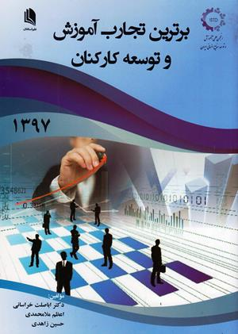 | کتاب برترین تجارب آموزش و توسعه کارکنان سال 1397 باهمت آقای دکتر اباصلت خراسانی و خانم اعظم ملا محمدی و آقای حسین زاهدی در 23 نگاشت و 192 صفحه گردآوری و تدوین شده است و شرح دقیق مطالب آن عبارتند از:  نگاشت اول:هفت بسته توسعه منابع انسانی  نگاشت دوم:تغییر رویکرد ارزیابی اثربخشی آموزش های حین کار (OJT) با هدف توسعه عملکرد سطح اپراتوری  نگاشت سوم: الگوی بومی ارزیابی اثربخشی دورههای آموزشی  نگاشت چهارم: اجرای دوره مدیریت اجرایی هوانوردی Aviation MBA ویژه کارکنان هواپیمائی جمهوری اسلامی ایران "هما"  نگاشت پنجم: آسیب شناسی و آموزش نیروهای ایستگا های شرکت بهره برداری قطار شهری مشهد  نگاشت ششم: طراحی الگوی بومی طراحی آموزشی با رویکرد تلفیقی  نگاشت هفتم: مانور عملیاتی-آموزشی شبانه در مرکز آموزش بین المللی آتش نشانی تهران  نگاشت هشتم: شناسایی سبک انگیزش کارکنان و بکارگیری آن در فرآیند آموزش و یادگیری  نگاشت نهم: استقرار باشگاه مدرسان داخلی  نگاشت دهم: الگوی شایستگی های مدیریتی مدیران صنعت خودرو ایران  نگاشت یازدهم: تدوین استاندارد آموزش مشاغل با استفاده از مدل دیکوم  نگاشت دوازدهم: نیازسنجی و توسعه مهارت های ارتباطی سرمایه های انسانی با آموزش غیر مستقیم (بازی ا و فعالیت های گروهی)  نگاشت سیزدهم: بکارگیری عملیاتی سبک یادگیری کارکنان در فرآیند آموزش و توسعه  نگاشت چهاردهم: نیازسنجی آموزشی کارکنان فنی ادارات کل سازمان انتقال خون ایران در حوزه تضمین کیفیت  نگاشت پانزدهم: تعالی آموزش و توسعه در سازمان با رویکرد مدیریت شاخصهای کلیدی  نگاشت شانزدهم: بهبود ارتباط بین فردی در سازمان از طریق ایجاد درک مشترک بین مدیران و کارکنان  نگاشت هفدهم: آسیب شناسی عدم مشارکت فعال کارکنان در دوره های آموزشی سازمان بنادر و دریانوردی کشور و اولویت بندی راهکار های اجرایی  نگاشت هجدهم: آموزش ایستگاهی مدیران  نگاشت نوزدهم: باز طراحی دوره های آموزشی کارکنان و مدیران صنعت برق با محوریت تربیت مدیران اینده و توانمند سازی مدیران فعلی  نگاشت بیستم: جانشین پروری در حوزه مدیریت امور مالی با استفاده از مدل راثول  نگاشت بیست و یکم: پیاده سازی الگوی استاندارد آموزشی از نیازسنجی تا ارزیابی اثربخشی  نگاشت بیست و دوم: تاثیر آموزش بر کسورات بیمه ای ناشی از اجرای تعرفه ارزش های نسبی خدمات سلامت در مجتمع بیمارستانی امام خمینی  نگاشت بیست و سوم: استقرار نظام آموزش های مهارت محور | 1397
36 | منابع انسانی در آموزش عالی | 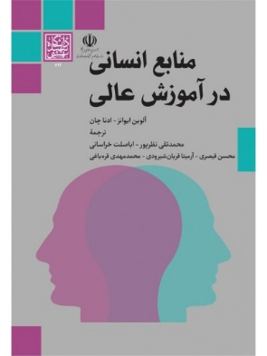 |  | 1398
37 | استاندارد ISO 10015:2019 مدیریت کیفیت – خطوط راهنما برای مدیریت شایستگی و توسعه کارکنان  متن فارسی و انگلیسی | 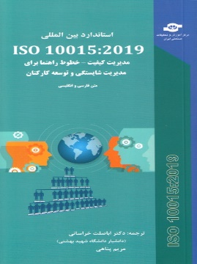 | سر فصلهای کتاب  1- دامنه کاربرد  2- استانداردهای مرجع  3- اصطلاحات و تعاریف  4- مدیریت شایستگی  5-مدیریت شایستگی و توسعه کارکنان | 1399
38 | بودجه بندي آموزشي (راهنماي كامل برنامه ريزي و بودجه بندي مبتين بر استراتژي) | 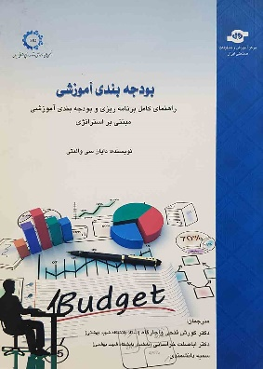 | گام اول : گردآوری داده ها و اطلاعات از مجموعه اجرایی  گام دوم : گردآوری داده ها و اطلاعات از مدیران بخش ها/واحدها  گام سوم : گردآوری داده ها و اطلاعات از سایر منابع  گام چهارم : گنجاندن دوره های آموزشی موجود در برنامه و بودجه آموزشی  گام پنجم : تعیین و تعریف دوره های جدید  گام ششم : تعیین و تعریف روش های ارائه  گام هفتم : تعیین و تعریف طول دوره  گام هشتم : تصمیم گیری در مورد آموزش درون سازمانی و برون سازمانی  گام نهم : ایجاد یک بودجه آموزشی  گام دهم : آمادگی برای ارائه برنامه و بودجه آموزشی | 1395
39 | آینده آموزش عالی
40 | برگزیده مجموعه مقالات ششمین و هفتمین کنفرانس ملی توسعه سرمایه انسانی

